TUẦN 21
HOẠT ĐỘNG TRẢI NGHIỆM
CHỦ ĐỀ: EM YÊU QUÊ HƯƠNG
Sinh hoạt theo chủ đề: CẢNH ĐẸP QUÊ HƯƠNG
I. YÊU CẦU CẦN ĐẠT:
1. Năng lực đặc thù:
- HS nhận diện được vẻ đẹp của cảnh quan thiên nhiên ở địa phương.
- Xây dựng được kế hoạch giới thiệu cảnh đẹp quê hương.
2. Năng lực chung.
- Năng lực tự chủ, tự học: tự chuẩn bị nội dung bài giới thiệu cảnh đẹp quê hương.
- Năng lực giải quyết vấn đề và sáng tạo: Xây dựng được kế hoạch giới thiệu cảnh đẹp quê hương.
- Năng lực giao tiếp và hợp tác: Biết chia sẻ với bạn ấn tượng của bản thân về cảnh đẹp quê hương.
3. Phẩm chất.
- Phẩm chất nhân ái: tôn trọng bạn, biết lắng nghe những chia sẻ mà bạn đưa ra.
- Phẩm chất chăm chỉ: Chịu khó tìm hiểu về cảnh đẹp quê hương.
- Phẩm chất trách nhiệm: làm việc tập trung, nghiêm túc, có trách nhiệm trước tập thể lớp.
II.ĐỒ DÙNG DẠY HỌC
- Kế hoạch bài dạy, bài giảng Power point.
- SGK và các thiết bị, học liệu phụ vụ cho tiết dạy.

III. HOẠT ĐỘNG DẠY HỌC
Hoạt động của giáo viên | Hoạt động của học sinh
1. Khởi động:
- Mục tiêu:
+ Tạo không khí vui vẻ, khấn khởi trước giờ học.
- Cách tiến hành:
- GV mở bài hát “Quê hương tươi đẹp” để khởi động bài học.  + GV cùng chia sẻ với HS về nội dung bài hát.  - GV Nhận xét, tuyên dương.  - GV dẫn dắt vào bài mới | - HS lắng nghe.  -HS Chia sẻ với GV về nội dung bài hát.  - HS lắng nghe.
2. Khám phá:
-Mục tiêu:
+ HS kể được tên một số cảnh đẹp quê hương mình.
+ HS chia sẻ được ấn tượng của bản thân về cảnh đẹp quê hương.
-Cách tiến hành:
* Hoạt động 1: Nhận diện cảnh đẹp quê hương. (làm việc chung cả lớp)  - GV mời HS đọc yêu cầu.  + Kể tên một số cảnh đẹp quê em.  + Chia sẻ ấn tượng của em về cảnh đẹp đó.  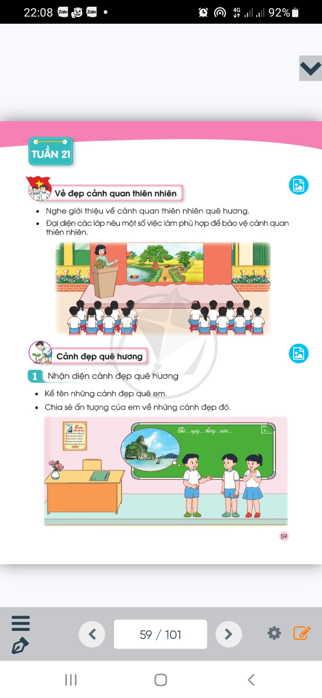  - GV mời HS trình bày trước lớp.  - GV mời các HS khác nhận xét.  - GV nhận xét chung, tuyên dương. | - Học sinh đọc yêu cầu bài  - Một số HS chia sẻ trước lớp.  - HS nhận xét ý kiến của bạn.  - Lắng nghe rút kinh nghiệm.
3. Luyện tập:
- Mục tiêu:
+ HS xây dựng được kế hoạch giới thiệu cảnh đẹp quê hương.
- Cách tiến hành:
Hoạt động 2. Xây dựng kế hoạch giới thiệu cảnh đẹp quê hương. (Làm việc nhóm 4)  Gợi ý:  + Lựa chọn cảnh đẹp quê hương em muốn giới thiệu.  + Chuẩn bị nội dung giới thiệu là bài viết, tranh ảnh về cảnh đẹp mà em sưu tầm được.  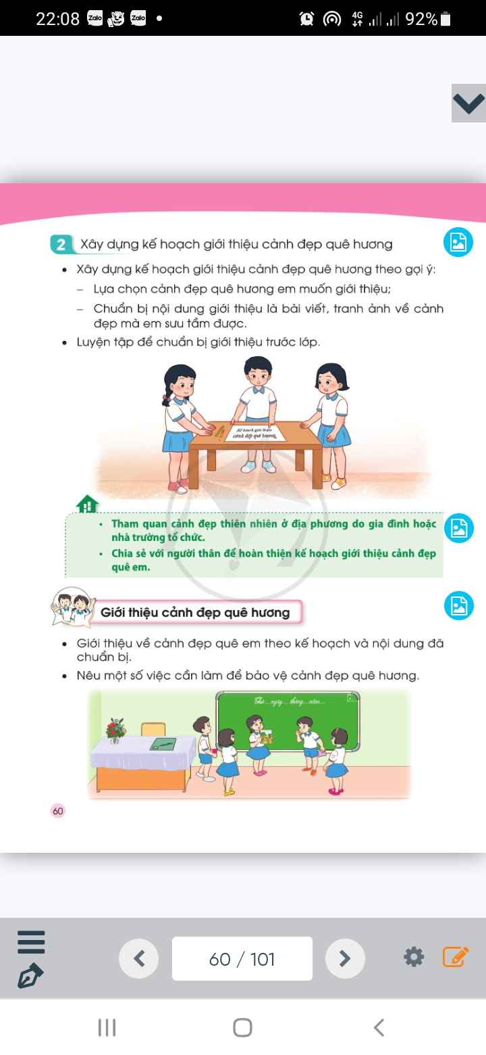  - GV mời HS đọc yêu cầu bài.  - GV yêu cầu học sinh thảo luận nhóm 4: Xây dựng kế hoạch giới thiệu cảnh đẹp quê hương  - GV mời các nhóm khác nhận xét.  - GV nhận xét chung, tuyên dương. | - 1HS đọc yêu cầu bài.  - Học sinh chia nhóm 4, đọc yêu cầu bài và tiến hành thảo luận và trình bày.  - Đại diện nhóm trình bày  - Các nhóm nhận xét, bổ sung
4. Vận dụng.
- Mục tiêu:
+ Củng cố những kiến thức đã học trong tiết học để học sinh khắc sâu nội dung.
+ Vận dụng kiến thức đã học vào thực tiễn.
+ Tạo không khí vui vẻ, hào hứng, lưu luyến sau khi học sinh bài học.
- Cách tiến hành:
- GV nêu yêu cầu và hướng dẫn học sinh về nhà đề xuất với bố mẹ cho đi tham quan một cảnh đẹp thiên nhiên ở địa phương mình.  - Dặn HS chia sẻ với người thân để hoàn thiện kế hoạch giới thiệu cảnh đẹp quê hương.  - Nhận xét sau tiết dạy, dặn dò về nhà. | - Học sinh tiếp nhận thông tin và yêu cầu để về nhà ứng dụng.  - HS lắng nghe, rút kinh nghiệm
IV. ĐIỀU CHỈNH SAU BÀI DẠY:
.......................................................................................................................................
.......................................................................................................................................
.......................................................................................................................................
---------------------------------------------

HOẠT ĐỘNG TRẢI NGHIỆM
CHỦ ĐỀ: EM YÊU QUÊ HƯƠNG
Sinh hoạt cuối tuần: GIỚI THIỆU CẢNH ĐẸP QUÊ HƯƠNG

I. YÊU CẦU CẦN ĐẠT:
1. Năng lực đặc thù:
- Học sinh giới thiệu được với các bạn về cảnh đẹp quê hương.
- Thể hiện tình yêu đối với quê hương, đất nước
2. Năng lực chung.
- Năng lực tự chủ, tự học: Biết tự chuẩn bị bài giới thiệu về cảnh đẹp quê hương với các bạn .
- Năng lực giải quyết vấn đề và sáng tạo: Giới thiệu về cảnh đẹp quê hương theo nội dung đã chuẩn bị.
- Năng lực giao tiếp và hợp tác: Biết chia sẻ với bạn về hiểu biết của mình về cảnh đẹp của quê hương.
3. Phẩm chất.
- Phẩm chất yêu nước, yêu quê hương qua một số việc làm cụ thể.
- Phẩm chất nhân ái: tôn trọng bạn, biết lắng nghe những chia sẻ mà bạn đưa ra.
- Phẩm chất trách nhiệm: cùng các bạn giữ gìn, bảo vệ cảnh đẹp của quê hương.
II. ĐỒ DÙNG DẠY HỌC
- Kế hoạch bài dạy, bài giảng Power point.
- SGK và các thiết bị, học liệu phụ vụ cho tiết dạy.

III. HOẠT ĐỘNG DẠY HỌC
Hoạt động của giáo viên | Hoạt động của học sinh
1. Khởi động:
- Mục tiêu:
+ Tạo không khí vui vẻ, khấn khởi trước giờ học.
- Cách tiến hành:
- GV mở bài hát “Quê hương” để khởi động bài học.  + GV cùng trao đổi với HS về nội dung bài hát.  - GV nhận xét, tuyên dương.  - GV dẫn dắt vào bài mới. | - HS lắng nghe.  -HS trả lời về nội dung bài hát.  - HS lắng nghe.
2. Sinh hoạt cuối tuần:
- Mục tiêu: Đánh giá kết quả hoạt động trong tuần, đề ra kế hoạch hoạt động tuần tới..
- Cách tiến hành:
* Hoạt động 1: Đánh giá kết quả cuối tuần. (Làm việc nhóm 2)  - GV yêu cầu lớp Trưởng (hoặc lớp phó học tập) đánh giá kết quả hoạt động cuối tuần. Yêu cầu các nhóm thảo luận, nhận xét, bổ sung các nội dung trong tuần.  + Kết quả sinh hoạt nền nếp.  + Kết quả học tập.  + Kết quả hoạt động các phong trào.  - GV mời các nhóm nhận xét, bổ sung.  - GV nhận xét chung, tuyên dương. (Có thể khen, thưởng,...tuỳ vào kết quả trong tuần)  * Hoạt động 2: Kế hoạch tuần tới. (Làm việc nhóm 4)  - GV yêu cầu lớp Trưởng (hoặc lớp phó học tập) triển khai kế hoạch hoạt động tuần tới. Yêu cầu các nhóm thảo luận, nhận xét, bổ sung các nội dung trong kế hoạch.  + Thực hiện nền nếp trong tuần.  + Thi đua học tập tốt.  + Thực hiện các hoạt động các phong trào.  - GV mời các nhóm nhận xét, bổ sung.  - GV nhận xét chung, thống nhất, và biểu quyết hành động. | - Lớp Trưởng (hoặc lớp phó học tập) đánh giá kết quả hoạt động cuối tuần.  - HS thảo luận nhóm 2: nhận xét, bổ sung các nội dung trong tuần.  - Một số nhóm nhận xét, bổ sung.  - Lắng nghe rút kinh nghiệm.  - 1 HS nêu lại nội dung.  - Lớp Trưởng (hoặc lớp phó học tập) triển khai kế hoạt động tuần tới.  - HS thảo luận nhóm 4: Xem xét các nội dung trong tuần tới, bổ sung nếu cần.  - Một số nhóm nhận xét, bổ sung.  - Cả lớp biểu quyết hành động bằng giơ tay.
3. Sinh hoạt chủ đề.
- Mục tiêu:
+ Học sinh giới thiệu được với các bạn về cảnh đẹp quê hương.
+ Nêu được một số việc cần làm bảo vệ cảnh đẹp của quê hương.
- Cách tiến hành:
Hoạt động 3. GIỚI THIỆU CẢNH ĐẸP QUÊ HƯƠNG. (Làm việc theo nhóm)  - GV tổ chức cho các nhóm giới thiệu về cảnh đẹp quê hương theo nội dung đã được chuẩn bị trước.  - GV nhận xét  - Mời một số HS lên chia sẻ một số việc cần làm bảo vệ cảnh đẹp của quê hương  - GV nhận xét chung, tuyên dương. | - Đại diện các nhóm lên chia sẻ.  - Nhóm khác nhận xét, đóng góp ý kiến.  - HS chia sẻ.  - HS nhận xét
4. Vận dụng.
- Mục tiêu:
+ Củng cố những kiến thức đã học trong tiết học để học sinh khắc sâu nội dung.
+ Vận dụng kiến thức đã học vào thực tiễn.
+ Tạo không khí vui vẻ, hào hứng, lưu luyến sau khi học sinh bài học.
- Cách tiến hành:
- GV nêu yêu cầu và hướng dẫn học sinh về nhà tiếp tục tìm hiểu thêm những cảnh đẹp khác ở địa phương để chia sẻ cùng các bạn vào dịp khác.  - Nhắc HS tuyên truyền cùng người thân, người dân giữ gìn và bảo vệ những cảnh đẹp ở địa phương.  - Nhận xét sau tiết dạy, dặn dò về nhà. | - Học sinh tiếp nhận thông tin và yêu cầu để về nhà ứng dụng với các thành viên trong gia đình.  - HS lắng nghe, rút kinh nghiệm
IV. ĐIỀU CHỈNH SAU BÀI DẠY:
.......................................................................................................................................
.......................................................................................................................................
.......................................................................................................................................

